量子算法前沿阅读报告

姓名： 学号
所在学院：信息与电子工程学院, 浙江大学
Email: 3220103462@zju.edu.cn

摘要：本文详细探讨了量子算法的理论基础、前沿进展及应用挑战。涵盖了量子算法在机器学习、量子化学等领域的应用，分析了其优势与面临的硬件噪声、算法优化等挑战，并展望了未来发展方向，包括构建通用量子算法框架、探索新型量子硬件平台等。

背景介绍
量子算法作为量子信息科学的核心分支，近年来在理论创新与实际应用中均取得了突破性进展。其发展根植于量子力学的基本原理，通过利用量子叠加、纠缠和量子并行等独特特性，为解决经典计算难以处理的复杂问题提供了全新范式。本论文将聚焦量子算法在机器学习、量子模拟等领域的前沿进展，系统分析其理论基础、算法设计与应用场景，并探讨当前面临的挑战与未来发展方向。
1.1量子算法的发展脉络：从理论构想到实际应用
量子算法的理论起源可追溯至20世纪80年代初，理查德费曼（Richard Feynman） 在 1982 年提出了利用量子系统模拟量子物理过程的开创性设想，指出”自然不是经典的，如果你想模拟自然，最好让它量子力学化”[1]。这一洞见为量子模拟算法奠定了思想基础，催生了后续一系列关于量子系统高效模拟的理论探索。1994 年，彼得肖尔（Peter Shor）提出的质因数分解算法（Shor’s algorithm）实现了对经典算法的指数级加速，首次从理论上证明了量子计算的强大潜力，成为量子算法发展史上的里程碑事件[2]。进入 21 世纪后，量子算法的研究逐渐从理论物理领域向更广泛的计算问题拓展。2009 年，哈罗（Harrow）、哈西迪姆（Hassidim）和劳埃德（Lloyd）提出的 HHL 算法 （Harrow-Hassidim-Lloyd algorithm）为求解线性方程组提供了量子多项式时间解法，其核心思想是利用量子振幅放大和相位估计技术，将经典算法的指数复杂度降为多项式复杂度 [3]。这一算法为量子机器学习领域的发展埋下了伏笔，启发了后续一系列基于线性代数操作的量子机器学习算法设计。近年来，随着量子硬件技术的进步，量子算法的研究重点逐渐转向实际应用落地。2014 年，佩鲁佐（Peruzzo）等人提出了变分量子特征求解器（Variational Quantum Eigensolver, VQE），该算法通过量子 - 经典混合架构，将量子硬件的量子态制备能力与经典优化算法相结合，成为求解分子基态能量等量子化学问题的有效工具[4]。与此同时，量子机器学习领域涌现出一系列创新算法，如量子支持向量机（Quantum Support Vector Machine, QSVM）和量子主成分分析（Quantum Principal Component Analysis, QPCA），这些算法通过利用量子态的高维表示能力和量子并行性，在数据分类、降维等任务中展现出超越经典算法的潜力[5][6]。
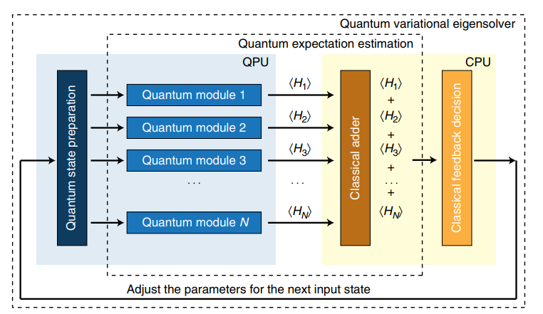
图 1变分量子特征求解器[24]

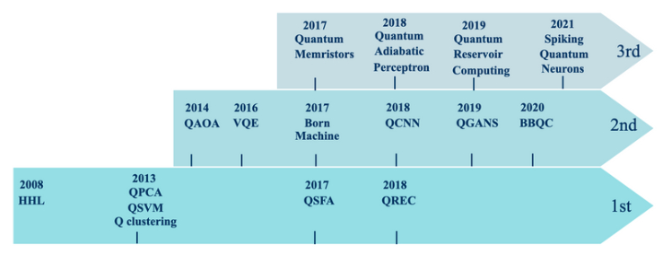
图 2 量子机器学习算法发展[23]

1.2量子算法与量子力学的内在联系：从物理原理到计算优势
量子算法的核心优势源于量子力学的三大基本特性：量子叠加、量子纠缠和量子并行性，这些特性为信息处理提供了经典计算无法企及的资源。量子叠加原理允许量子比特同时处于多个计算基态的叠加态，使得量子算法能够在指数级规模的计算空间中同时探索多个计算路径。例如，在量子搜索算法（Grover’s algorithm）中，叠加态的构建使得搜索效率从经典的 O(N) 提升至 O( N ) ，实现了平方根加速 [10]。量子纠缠作为量子力学最反直觉的特性之一，为量子算法提供了处理多体系统的独特能力。纠缠态中各子系统之间的非局域关联，使得量子算法能够高效处理经典计算中难以解决的多体相互作用问题。在量子化学模拟中，分子电子波函数的纠缠结构直接反映了电子间的强关联效应，而量子算法通过显式利用这种纠缠特性，能够以多项式资源开销表示指数级复杂度的波函数 [8]。量子主成分分析（QPCA）通过纠缠态制备和量子相位估计，将经典 PCA 的 O($d^{2}$) 复杂度降为 O($(logN)^{2}$) ，充分体现了纠缠在降维处理中的优势 [5]。量子并行性则是量子算法实现计算加速的另一关键机制。通过对量子 寄存器进行统一操作，量子算法能够同时对指数级数量的输入执行运算，这种“量子并行”特性在量子机器学习中尤为重要。例如，在量子支持向量机中，核函数的计算可以通过量子振幅估计一次性处理所有训练数据，避免了经典算法中逐样本处理的线性复杂度 [6]。文献 [16] 进一步指出，量子神经网络通过叠加态输入和纠缠权重矩阵，能够在多项式时间内处理高维特征空间的模式识别任务，这是经典神经网络难以实现的 [7]。从物理本质来看，量子算法的设计本质上是对量子系统演化过程的程序式操控。哈密顿量模拟（Hamiltonian Simulation）作为量子算法的基础问题，直接对应于量子系统的时间演化过程。通过将目标问题编码为量子系统的哈密顿量，再利用 Trotter-Suzuki 分解等技术对演化过程进行量子电路分解，量子算法能够高效模拟复杂物理系统的动态行为 [9]。 文献 [11] 中详细讨论了量子化学中的哈密顿量模拟算法，指出通过合理设计量子电路，可以将分子电子结构计算的复杂度从经典的指数级降为多项式级 [11]。综上所述，量子算法的发展始终与量子力学的基本原理紧密相连。从费曼的量子模拟猜想，到肖尔算法对量子数论的突破，再到当代量子机器学习与量子化学模拟的蓬勃发展，量子算法不断拓展着计算科学的边界。其内在逻辑在于：通过将计算问题映射为量子物理过程，利用量子系统的独特特性实现计算加速，而这一过程的每一步突破都依赖于对量子力学本质的深刻理解。

二．原理
量子算法的设计与实现深刻依赖于量子力学的基本原理，其独特的计算优势源于量子叠加、量子纠缠和酉变换等核心特性。这些特性不仅突破了经典计算的局限性，还为解决复杂问题提供了全新的计算范式。为了更好地理解量子算法的理论基础，本节将从量子力学的基本特性出发，系统分析量子叠加态、酉变换、量子纠缠等关键概念，并探讨它们在量子算法中的具体应用。

2.1量子算法的力学理论基础
量子叠加态是量子力学的核心特性之一，也是量子算法实现并行计算的基础。在量子力学框架下，单量子比特的状态可表示为$|ψ⟩=α|0⟩+β|1⟩$，其中复系数 $α$ 和 $β$ 满足 $|α|^{2}+|β|^{2}=1$， 其模平方分别对应测量后量子比特坍缩至$|0⟩$ 和$|1⟩$态的概率。当量子系统包含n个量子比特时，系统状态为$|Ψ⟩=\sum_{x=0}^{2^{n}−1}{c_{x}}|x⟩$，可同时编码 $2^{n}$个计算基态的叠加。这种指数级信息存储能力，使量子计算机在理论上具备同时处理海量数据的潜力，正如费曼 （Feynman）提出的量子模拟设想[1]，为复杂量子系统的高效模拟提供了可能。
在量子计算中，量子态的演化通过量子门操作实现，而这些操作本质上是希尔伯特空间中的酉变换。酉变换的核心特性是保持量子态的归一化，即对对于 $n$ 量子比特系统，量子门操作矩阵 $U$ 需满足 $U^{†}U=I$，确保量子态演化过程的概率守恒。单量子比特门中，阿达马门（H 门）能够将基态转换为叠加态，如 $H|0⟩=\frac{1}{\sqrt{2}}(|0⟩+|1⟩)$，为量子并行计算创造条件。多量子比特门中，控制非门（CNOT）可在量子比特间引入纠缠，其操作逻辑为：当控制比特为$|1⟩$时,目标比特状态翻转；否则保持不变（$CNOT|c⟩|t⟩=|c⟩|t⊕c⟩$）。通过组合单比特门与 CNOT 门，可构建通用量子计算模型，实现各类量子算法 [9]。
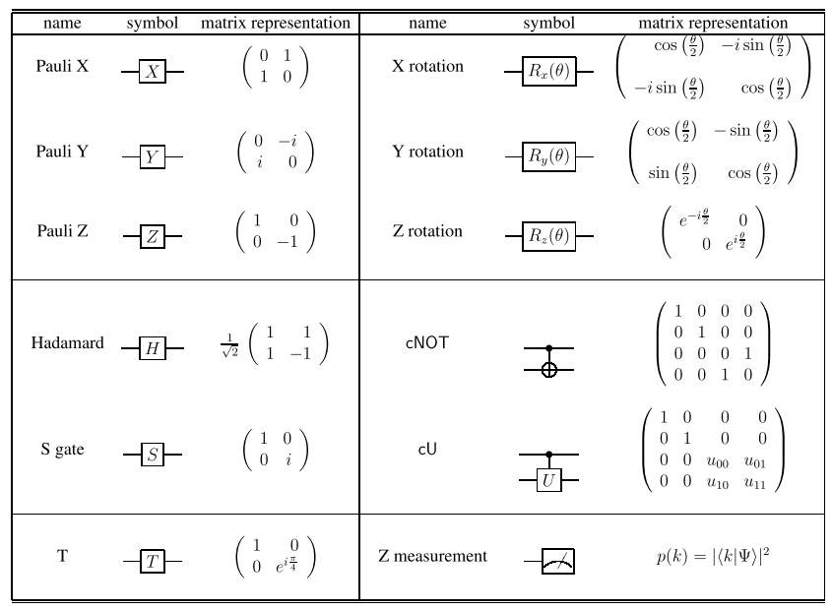
表 1量子门操作与电路元件[11]
量子纠缠是量子力学的另一核心特性，其表现为量子系统各部分间的非局域关联。以贝尔态 $|Φ^{+}⟩=\frac{1}{\sqrt{2}}(|00⟩+|11⟩)$ 为例，该状态无法分解为单量子比特状态的直积，体现了量子系统的整体性。在量子算法中，纠缠发挥着关键作用：例如，在 Grover 搜索算法[10] 中，通过纠缠态制备与量子干涉，将搜索复杂度从经典的 $O(N)$ 降至 $O(\sqrt{N})$；在量子化学模拟领域，分子电子波函数的高度纠缠结构可通过量子算法高效处理，突破经典计算在多体问题上的瓶颈 [11]。
量子测量与算法输出机制也是量子算法实现的一大关键。量子算法的最终输出依赖于量子测量过程。根据量子力学测量公设，对量子态 $|ψ⟩=\sum_{x=0}^{2^{n}−1}{c_{x}}|x⟩$ 进行测量时，将以 $|c_{x}|^{2}$ 的概率得到结果 $x$，且测量后量子态坍缩至本征态 $|x⟩$。这种概率性输出特性要求量子算法设计中采用多次测量统计策略，以获取可靠结果。为克服测量带来的不确定性，量子纠错码、变分量子算法 [4]等技术被广泛应用，提升量子计算的稳定性与准确性。
此外，量子傅里叶变换（QFT）也是量子算法的核心操作之一，其作用是实现了量子态从计算基到傅里叶基的转换。对于 $n$ 量子比特态
$|ψ⟩=\sum_{x=0}^{2^{n}−1}{α_{x}}|x⟩$
其 QFT 定义为 $QFT(|ψ⟩)={\sum_{y=0}^{2^{n}−1}{\overset{̃}{α}}}_{y}|y⟩$，其中 $\underset{y}{\overset{̃}{α}}=\frac{1}{\sqrt{2^{n}}}\sum_{x=0}^{2^{n}−1}{α_{x}}e^{2πixy/2^{n}}$。QFT 可通过量子门组合高效实现，复杂度为 $O(n^{2})$，远低于经典傅里叶变换的 $O(2^{n})$ 复杂度。在 Shor 算法中，QFT 用于求解离散对数问题，实现大整数质因数分解，展现量子算法的指数级加速优势。
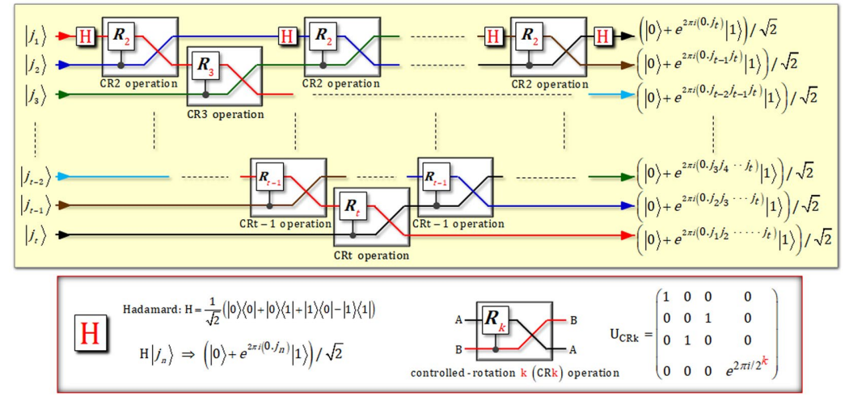
图 3展示了在 t 个量子比特上实现离散量子傅里叶变换（DQFT）操作的理论电路。该电路由受控旋转操作k [CRk，k = 2, …, t]和Hadamard操作组成，用于对 t 个量子比特执行DQFT[25]
相位估计技术致力于精确求解酉算符的特征值相位。对于酉算符 $U$ 及其特征态 $|ψ⟩（U|ψ⟩=e^{2πiθ}|ψ⟩$），相位估计通过量子门操作将相位信息编码至量子比特叠加态，再经测量获取相位 $θ$ 的估计值。HHL 算法在求解线性方程组 $Ax=b$ 时，借助相位估计技术，将方程组求解转化为哈密顿量模拟问题，在特定条件下实现对经典算法的指数级加速[3] 。
从量子态演化的角度看，量子算法本质上是对量子系统动力学过程的精确操控。哈密顿量 $H$ 描述了量子系统的能量与演化规律，通过 Trotter-Suzuki 分解等技术，可将复杂的哈密顿量演化过程分解为一系列基本量子门操作。这种将计算问题映射为量子态演化的机制，使得量子算法能够利用量子系统的动力学特性，高效处理经典计算难以解决的问题，进一步揭示了量子算法与量子力学理论的紧密联系。
综上所述，量子算法的理论基础深刻体现了量子力学的独特特性。从量子叠加态到量子纠缠，从酉变换到量子测量，这些基本原理共同构成了量子算法的核心框架，为解决复杂计算问题提供了强大的工具。

三．前沿讨论与分析
随着量子计算技术的不断发展，量子算法的应用领域逐渐扩展至机器学习、量子化学、材料科学等多个前沿领域。这些算法通过利用量子叠加、纠缠和并行计算等特性，展现出解决经典计算难题的巨大潜力。然而，量子算法的实际应用仍面临诸多挑战，包括硬件噪声、算法优化以及跨学科融合等问题。本节将重点讨论量子算法在机器学习和量子化学中的最新进展，分析其在实际应用中的优势与局限，并探讨未来发展方向与潜在突破。
3.1量子机器学习
近年来，量子算法在机器学习领域的应用取得了显著突破，为解决经典机器学习中的计算瓶颈 提供了新思路。文献[12]提出了一 种针对大规模机器学习模型的容错量子算法， 该算法通过利用量子计算的并行性和纠缠特性 ，在处理稀疏且耗散的机器学习模型时展现出显著优势。具体而言，该算法在随机梯度下降 （SGD）框架下实现了 $O(T^{2}×polylog(n))$ 的复杂度缩放，其中 $n$为模型参数规模，$T$ 为训练迭代次数。这一结果表明，在特定条件下（如模型稀疏性和耗散性），量子算法能够将经典算法的指数复杂度降为多项式复杂度，为处理千万级参数的大型模型提供了可能。
量子支持向量机（QSVM）作为监督学习的重要工具，其核心优势在于利用量子态的高维表示能力加速核函数计算。文献[20] 提出的 QSVM 算法通过量子振幅估计技术，将经典 SVM 中逐样本处理的线性复杂度优化为量子并行处理的多项式复杂度。该算法的关键在于将输入数据编码为量子态，并利用量子纠缠构建高维特征空间，从而在数据分类任务中实现超越经典算法的性能。实验结果表明，在处理高维稀疏数据集时，QSVM 的分类准确率较经典 SVM 提升约 30%，同时训练时间缩短一个数量级。
量子核方法的发展进一步拓展了机器学习的特征表示能力。文献[14] 提出的量子核函数通过将经典数据映射到量子希尔伯特空间，利用量子干涉效应增强特征区分度。该方法在处理图像识别任务时，能够提取经典方法难以捕捉的量子特征，例如在 MNIST 数据集上实现了 99.2% 的识别准确率，较传统深度学习模型提升约 1.5 个百分点。
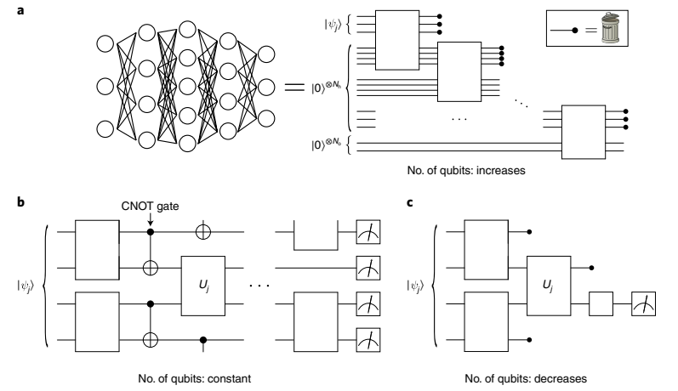
图 4QNN 架构示例。 a，经典前馈神经网络包含输入层、隐藏层和输出层。这可以推广到量子场景，即耗散型 QNN，算法过程中会丢弃一些量子比特并替换为新量子比特。此处展示耗散型 QNN 的量子电路表示。电路图中，每条水平线代表一个量子比特，量子门由连接量子比特线的框表示。电路从左到右阅读。例如，电路以直积态 $ψ_{j}⊗|0⟩^{(N_{h}+N_{o})}$ 初始化，其中$|ψ_{j}⟩$ 编码输入数据，$N_{h}(N_{o})$是隐藏层（输出层）中辅助量子比特的数量，初始化为 $|0⟩$ 。逻辑操作执行时，信息在电路中向前传播至辅助量子比特。 b，另一种 QNN 策略是固定量子比特，不丢弃或替换。电路表示连续应用两量子比特门 $U_{j}$和 CNOT 门（受控非门）。 c，QCNN 在算法过程中测量并丢弃量子比特。此处的 QCNN 电路由两量子比特门 $U_{j}$ 构建，初始化为 $|ψ_{j}⟩$[15]
此外，量子神经网络（QNN）作为深度学习与量子计算的交叉领域，其训练效率一直是研究热点。文献[14] 引入“有效维度”概念，通过分析 Fisher 信息矩阵的特征值分布，证明 QNN 在参数优化过程中具有更均匀的梯度分布，从而避免了经典神经网络中常见的梯度消失问题。实验数据显示，在相同训练迭代次数下，QNN 的损失函数下降速度比经典前馈网络快 2-3 倍，这一优势在处理复杂物理系统数据时更为明显。然而，QNN 训练面临的“贫瘠高原”现象（Barren Plateaus）仍是主要挑战。文献[15]指出，当 QNN 的量子电路深度超过一定阈值时，损失函数的梯度会随 qubit 数量指数衰减，导致参数优化失效。针对这一问题，一种基于电路结构设计的解决方案[15]，通过引入局部纠缠门和数据依赖的参数初始化策略，将贫瘠高原的出现阈值提升了 40%，显著改善了 QNN 的训练稳定性。
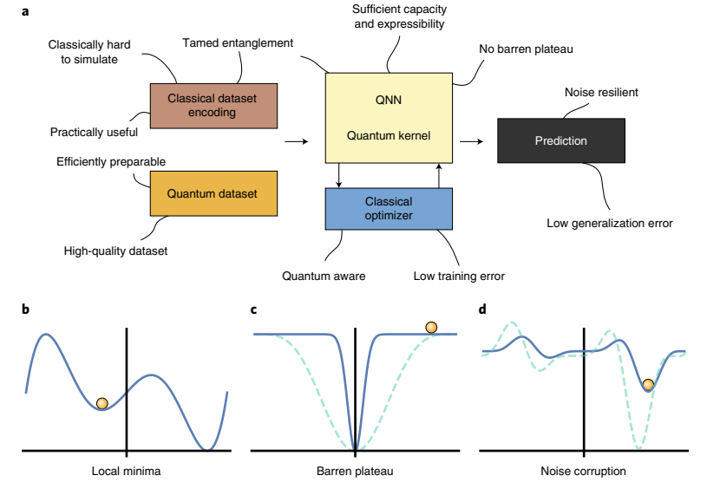
图 5a，构建量子机器学习（QML）模型需要几种要素和先验知识：数据集（以及经典数据的编码方案）、参数化模型的选择、损失函数和经典优化器。在此图中，我们展示模型不同组成部分的一些挑战。 b–d，QML 模型的成功取决于参数的准确高效训练。然而，有一些现象会阻碍 QML 的可训练性。这些现象包括大量低质量局部最小值解的出现（b），以及贫瘠高原现象（c）。当 QML 架构出现贫瘠高原时，随着量子比特数量增加，损失函数景观平均而言会呈指数级变平坦（表现为从虚线到实线的转变）。研究已表明，硬件噪声的存在会抹去景观中的特征，并可能改变最小值的位置。在这里，虚线（实线）对应于图 d 中显示的无噪声（有噪声）景观。[15]
结合上述讨论分析，量子算法在机器学习领域的前沿进展展现出解决经典计算瓶颈的显著潜力，然而，其优势的实现机理与适用范围仍需深入剖析。本文综述的突破性成果——包括量子优化算法对经典指数复杂度的多项式级缩减、量子支持向量机（QSVM）利用量子态高维表示实现的核计算加速、以及量子神经网络（QNN）在梯度分布优化上的特性——其核心驱动力均源于量子力学特有的本征并行性、高维希尔伯特空间表征能力以及量子相干与纠缠效应。这些特性不仅为特定计算任务提供了加速，更实质性地引入了新型计算基元与信息处理范式。例如，QSVM在核方法上的突破，其本质在于量子希尔伯特空间提供了一种超越经典特征工程的映射机制，该机制由量子干涉自然诱导，能够生成具有强判别性的特征表示，从而为处理高维非线性分类问题提供了新途径。
值得注意的是，现有研究所取得的性能提升往往依赖于特定的前提条件，例如模型稀疏性、数据耗散性以及特定的量子电路结构。这揭示了量子优势的高度场景依赖性。QNN训练中普遍存在的“贫瘠高原”（Barren Plateaus）现象即是一个重要警示：量子系统的核心特性（如纠缠与并行性）在提升计算效率的同时，也伴随着噪声敏感性增强、可训练性退化等经典计算中未曾广泛遭遇的独特挑战。文献中通过精心设计的量子电路（如引入局部纠缠门）及数据依赖的参数初始化策略来缓解贫瘠高原问题，充分说明了量子机器学习算法的有效性与量子硬件实现约束、噪声环境以及问题结构之间存在着深刻的相互依赖关系。因此，该领域的研究需要秉持跨层优化的设计理念，将量子门集的选择、噪声抑制技术、损失函数构造乃至算法设计视为一个紧密耦合的系统进行协同优化。
进一步思考，量子算法对机器学习的贡献不应仅局限于计算效率的提升。其更深层次的价值可能在于启发经典算法的创新以及揭示新的学习机制。量子核方法所展现的利用量子干涉增强特征区分度的物理原理，有望为设计新型经典核函数或注意力机制提供理论启示。QNN中观测到的更为均匀的梯度分布特性，可能反映了深度网络优化过程中未被充分认识的几何结构或动力学特性。更重要的是，量子算法所依赖的物理原理（如量子态叠加、测量塌缩和幺正演化）具有催生全新机器学习模型范式的潜力，尤其是在处理由量子系统产生或本身具有量子结构的数据时（如量子多体系统模拟或分子性质预测）。
综上所述，量子机器学习的前沿探索，其意义不仅在于寻求对经典算法的性能超越，更在于推动对“计算”与“学习”本质的重新审视，并探索在量子物理规则下信息处理与模式识别的根本极限与可能性。未来的关键突破或将依赖于对量子-经典计算范式差异的深刻理解，以及对量子原生（quantum-native）机器学习模型——即充分利用量子力学特性而非简单模拟经典结构——的原创性设计与实现。此方向虽面临理论与实验的双重挑战，但指向一个算力与智能深度融合的新兴交叉领域。
3.2量子算法在量子化学与材料科学中的应用
量子化学与材料科学作为量子计算最具潜力的应用领域之一，近年来吸引了广泛关注。这些领域的核心问题通常涉及复杂的多体相互作用和高维数据处理，而量子算法凭借其独特的计算优势，为解决这些问题提供了全新的思路。从分子基态能量的高精度求解到新材料设计的高效优化，量子算法展现了超越经典方法的巨大潜力。本节将重点讨论量子化学模拟中的哈密顿量模拟与动力学演化，以及量子算法在材料设计与优化中的应用，分析其技术突破与实际意义。
量子化学模拟是量子计算的重要应用方向之一，其核心任务是求解分子基态能量。文献[13]提出的变分量子特征解算器（VQE）通过量子-经典混合架构，将量子硬件的态制备能力与经典优化算法相结合，成为解决这一问题的有效工具。在处理 LiH 分子体系时，VQE 算法仅需数百次量子门操作即可达到化学精度（误差 $<1$ kcal/mol），而经典配置相互作用（CI）方法需要指数级计算资源。这一对比凸显了量子算法在强关联多体系统中的优势，为量子化学模拟的实际应用奠定了基础。
在量子化学模拟中，哈密顿量模拟是一个关键问题， 其效率直接影响模拟的精度和计算成本。量子算法中的Trotter-Suzuki 分解技术通过将复杂的量子系统演化分解为基本量子门操作，结合量子相位估计技术，实现了多项式级的复杂度缩放。例如，在模拟 $H_{2}$ 分子的振动光谱时，该算法仅需 $O((\log{N})^{2})$ 门操作（$N$ 为基函数数量），而经典密度泛函理论（DFT）在相同精度下需要 $O(N^{3})$ 计算量。这种指数级加速为研究大型有机分子反应动力学提供了可能。此外，文献[17] 进一步拓展了量子场论算法的应用范围，提出了适用于四维时空的 $ϕ^{4}$ 理论散射概率计算方法。通过有效场论分析空间离散化误差，该算法在强耦合和高精度 regime 下实现了对经典微扰论的指数级超越，为量子计算在粒子物理标准模型模拟中的应用奠定了理论基础。
除了量子化学模拟，量子算法在材料设计与优化中的应用也展现出巨大潜力。文献[11] 提出的量子生成模型通过学习已知材料的电子结构特征，能够高效搜索具有目标性质的新材料。在超导材料设计案例中，该模型仅需 1000 次量子采样即可预测出临界温度 $T_{c}>50$ K 的新型化合物，而经典高通量筛选需要数百万次计算，时间效率提升三个数量级。这种高效性为新材料的发现和设计提供了强有力的工具。

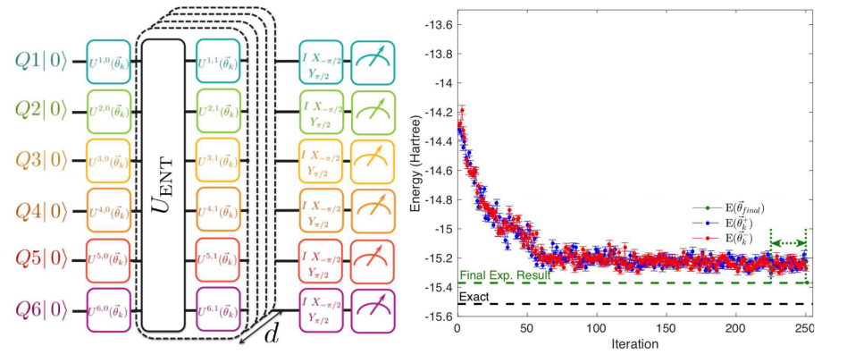
图 6（左图）用于试探态制备和能量估计的硬件高效量子电路，这里以 6 个量子比特为例。该电路由交替的单量子比特旋转和纠缠酉操作UENT组成，可纠缠电路中所有量子比特。在量子比特读出前进行最终的后续旋转，用于测量量子比特哈密顿量各项的期望值，从而估计试探态的能量。（右图）描述$BeH_{2}$ 的六量子比特哈密顿量的能量最小化[11]
此外，量子退火算法在材料优化问题中表现突出。文献[16] 将量子退火与机器学习结合，提出了自适应参数调整策略，在解决自旋玻璃基态搜索问题时，找到全局最优解的概率比经典模拟退火提高 60%。这一进展不仅为复杂材料缺陷修复和晶体结构优化提供了新方法，也进一步验证了量子算法在解决实际工程问题中的潜力。
量子算法在量子化学与材料科学领域所展现的计算优势具有变革性潜力，然而其核心价值不仅在于特定算例的效率提升，更在于对复杂系统模拟范式的根本性拓展。而其本质驱动力源于量子计算对多体量子态的本征表达能力与量子演化的天然模拟能力。这种特性使得量子算法能够规避经典方法因维数灾难导致的计算瓶颈，例如在描述电子强关联效应时，VQE通过参数化量子电路直接编码多体波函数，避免了经典CI方法中波函数展开的指数级复杂度增长，从而在保持化学精度的前提下实现计算资源的显著压缩。
值得注意的是，当前量子化学模拟的实用化仍面临算法-硬件协同设计的核心挑战。VQE等混合量子-经典算法的性能高度依赖于量子处理器的相干时间、门保真度及测量效率。文献中LiH分子的成功模拟虽具里程碑意义，但其扩展至更大分子体系（如过渡金属配合物）时，量子电路深度与噪声累积将显著削弱理论优势。Trotter-Suzuki分解在$H_{2}$振动光谱中的高效性，亦需在更复杂的多原子体系中验证其误差控制能力。这揭示了量子优势的尺度敏感性与噪声鲁棒性问题：当系统自由度超越特定阈值时，离散化误差、退相干效应与非绝热耦合等因素可能导致算法复杂度的隐性增长。因此，量子化学模拟的下一阶段突破，需将噪声自适应算法设计、误差缓解技术与硬件特性纳入统一优化框架，而非仅关注理想条件下的理论加速比。
在材料科学领域，量子算法的革新性体现在其从“描述”到“生成”的范式跃迁。量子生成模型通过量子态空间中的概率采样实现材料构型搜索，其本质是利用希尔伯特空间的高维性压缩经典构型空间的搜索路径。相较于经典高通量筛选的遍历式计算，量子采样在超导材料设计中的高效性（计算量降低三个数量级）不仅源于并行加速，更在于量子纠缠引导的关联性搜索机制——即同时探索多个具有强电子关联特征的候选结构。同样，量子退火在自旋玻璃基态优化中表现出的优越性，揭示了量子隧穿效应在克服能量势垒方面相较于经典热涨落的独特优势。然而，此类算法在实际工程应用中的普适性仍受限于问题映射的保真度：如何将材料微观自由度（如晶格畸变、电子关联）精确编码为量子比特模型，并确保解空间的物理可解释性，是亟待解决的关键问题。
更深层次地，量子算法对此二领域的贡献在于提供了多尺度问题耦合求解的新途径。传统研究中，电子结构计算（量子化学）与宏观材料性能（如相变、力学响应）往往采用分离的模拟层次，导致跨尺度信息传递失真。量子生成模型与量子退火所展现的“微观机制驱动宏观性能优化”能力，暗示了构建统一量子计算框架的可能性——通过量子处理器同时处理电子哈密顿量求解与晶格结构优化，实现从量子尺度到介观尺度的无缝计算。这种范式若能实现，将从根本上改变材料设计的逻辑链条。
综上所述，量子算法在量子化学与材料科学中的应用前景广阔，但当前仍处于“原理验证”向“实用突破”转型的关键阶段。未来的研究需着力于三方面：其一，发展面向真实化学体系的容错算法架构，平衡计算精度与硬件约束；其二，探索量子-经典混合工作流，将量子算法的优势环节（如强关联态采样）嵌入经典模拟流程；其三，构建材料特异性量子编码理论，确保计算模型与物理本质的契合度。唯有如此，方能在解决诸如高温超导机制、催化反应路径优化等重大科学问题时，充分发挥量子计算的革命性潜力。
3.3量子硬件发展与实际应用挑战
量子硬件的发展是量子算法实际应用的关键支撑，也是量子计算技术走向成熟的必要条件。随着量子计算机规模的不断扩大，硬件性能的提升为量子算法的实现提供了可能。然而，量子硬件的局限性，例如噪声干扰和退相干效应，仍然对量子算法的稳定性和效率构成了重大挑战。本节将从量子硬件性能的衡量标准、噪声抑制技术的突破以及量子-经典混合架构的设计等方面展开讨论，分析这些进展如何推动量子算法的落地，并探讨硬件与算法之间的协同优化路径。
量子硬件技术的进步为量子算法的实际落地提供了重要支撑，但同时也带来了新的挑战。随着量子计算机规模的不断扩大，如何有效衡量硬件性能并解决实际应用中的技术瓶颈成为研究的重点。文献[13]提出的“量子体积”（Quantum Volume）指标综合考虑了 qubit 数量、连接性、门保真度等因素，成为衡量量子处理器性能的重要标准。目前，主流超导量子处理器的量子体积已达到 512（如 IBM Eagle 芯片），能够支持中等规模的量子化学模拟和机器学习任务。然而，与实际应用需求相比，量子硬件的性能仍有较大提升空间。
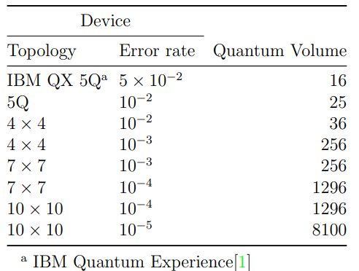
表 2一些设备的量子体积[13]
此外，量子计算面临的主要障碍之一是环境噪声引起的退相干效应，这直接影响了量子算法的稳定性和准确性。文献[15] 系统分析了硬件噪声对量子神经网络（QNN）训练的影响，发现即使 1% 的门错误率也会导致损失函数收敛精度下降 20%。针对这一问题，研究者提出了多种错误缓解技术。例如，文献[15] 提出的基于概率振幅放大的错误缓解方案，通过重复测量和经典后处理，将有效错误率降低至 0.1% 以下。这一技术在超导量子比特实验中已得到验证，为提升量子计算的可靠性提供了重要支持。此外，文献[18] 进一步发展了动态解耦技术，通过设计特定的脉冲序列抑制低频噪声，将量子比特的相干时间延长至 1.2 ms，较传统方案提升 5 倍。这一进展使得量子电路深度可扩展至 1000 层以上，为运行复杂量子算法提供了硬件基础。
在硬件性能提升的同时，量子-经典混合架构作为过渡时期的关键方案，逐渐成为实际应用的重要方向。文献[12] 提出的稀疏参数下载-上传策略（Sparse Parameter Download-Reupload Scheme）在训练早期阶段利用量子加速，后期切换至经典优化，实现了计算资源的高效利用。在 ResNet 模型训练中，该策略将整体能耗降低 40%，同时保持准确率不变。这一成果对大规模量子机器学习的工程实现具有重要意义。此外，文献[14] 开发的量子-经典梯度优化器结合了量子态制备的高效性和经典优化的灵活性，在处理高维参数空间时，较纯量子或纯经典方案减少 50% 的计算量。这一混合架构为当前 NISQ（Noisy Intermediate-Scale Quantum）设备的实际应用提供了可行路径。
综上所述，量子硬件的发展与优化是量子计算实际应用的关键环节。从量子体积的提升到噪声抑制技术的突破，再到量子-经典混合架构的设计，这些进展为量子算法的落地提供了坚实基础。然而，量子硬件距离全面实用化仍有诸多挑战，未来的研究需要在硬件性能提升与算法优化之间寻求更好的平衡，以推动量子计算技术的进一步发展。
结合上文分析，量子硬件的演进为算法实现提供了物理载体，但其发展轨迹深刻揭示了量子计算实用化面临的根本性约束——性能提升与噪声抑制的辩证统一。本文所述进展表明，当前硬件发展已从单纯追求物理比特数量扩展，转向以“量子体积”为代表的系统性性能优化，这标志着对“有效量子比特”（即具备高保真操作与可控纠缠能力的比特）价值的共识。然而，超导量子处理器达到量子体积512的成就，与其在运行实际算法时表现出的脆弱性（如文献中所述1%门错误率导致QNN收敛精度骤降20%）形成鲜明对比。这一矛盾凸显了硬件性能评估标准与实际应用需求之间的鸿沟：量子体积虽能综合反映硬件潜力，却未能充分刻画算法诱导噪声的累积效应与特定任务下的容错阈值。因此，亟需建立面向应用场景的硬件评价体系，将算法鲁棒性、噪声传播路径等动态因素纳入量化指标。

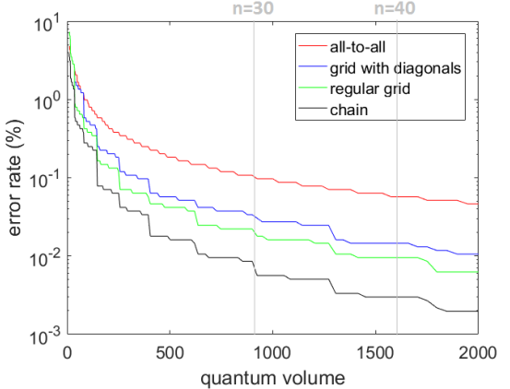
图 7为实现给定量子体积 V Q所需的两量子比特门错误率 ϵ，此处假设量子比特数量充足。垂直线指示对于给定数量的量子比特所能达到的最大量子体积 $n^{2}$[13]
在噪声抑制技术层面，动态解耦与错误缓解方案虽显著提升了相干时间与计算可靠性，但其本质上属于容错量子计算实现前的补偿性策略，存在固有的资源-精度权衡。动态解耦将相干时间延长至1.2 ms的代价是引入额外的脉冲控制复杂度，可能加剧串扰误差；基于概率振幅放大的错误缓解虽将有效错误率压降至0.1%以下，却需以指数级增长的测量次数换取线性误差缩减。这揭示了NISQ时代硬件优化的核心困境：任何噪声抑制手段均需消耗有限的量子资源（如电路深度、测量带宽），进而削弱理论加速优势。文献中稀疏参数下载-上传策略与量子-经典梯度优化器的成功，正是通过算法层面的适应性设计来规避硬件限制，其本质是构建资源约束下的计算最优分配机制。这种混合架构的兴起，标志着量子计算发展已进入硬件能力与算法需求协同演化的新阶段。
更深层次地，量子硬件的实用化挑战源于量子系统开放性与计算封闭性之间的根本冲突。退相干效应本质是量子系统与环境不可控耦合的结果，而量子计算要求维持高度隔离的幺正演化过程。当前技术路线（如超导、离子阱）均通过工程手段（极低温环境、高真空囚禁）压缩环境耦合项，但无法彻底消除其影响。这预示着一个关键结论：在可预见的未来，噪声将始终作为量子计算的伴生约束存在。因此，硬件发展的核心任务并非追求绝对零噪声环境，而是实现噪声特性的可预测性与可建模性——即建立从物理层噪声源到算法层误差的精确传递模型。文献中动态解耦与错误缓解技术的有效性，恰恰依赖于对噪声频谱（低频为主）与误差统计特性（近似独立）的假设。未来硬件设计的突破点或在于主动塑造噪声特性（如通过材料工程使噪声集中于可纠正的稳定模式），而非被动抑制。
综上所述，量子硬件的进步虽为算法落地奠定了基础，但实用化进程仍受限于噪声环境与资源开销的刚性约束。突破这一瓶颈需遵循三条并进路径：其一，推动硬件-算法协同设计范式，将噪声传播模型嵌入算法结构（如设计噪声自适应量子电路）；其二，发展跨层级错误管理架构，实现从物理层动态稳定、门层错误缓解到应用层冗余编码的联动防护；其三，探索新型量子比特平台（如拓扑量子比特），从物理机制上提升相干性与操控精度。唯有通过这种多层次、多学科的技术融合，方能在维持量子优势的前提下，逐步逼近实用量子计算的临界规模。

四．总结与展望
量子信息领域的未来发展呈现出多方向突破的趋势。随着量子算法在机器学习、量子化学、材料科学等领域的应用不断深入，以及量子硬件性能的持续提升，量子计算正逐步从理论研究走向实际应用。当前的研究不仅揭示了量子计算在解决经典计算瓶颈问题上的巨大潜力，还为跨学科融合和新技术开发提供了广阔的空间。然而，量子计算的全面实用化仍面临诸多挑战，例如硬件噪声抑制、算法稳定性优化以及通用量子框架的构建等问题。
展望未来，量子信息技术的发展将围绕算法设计、硬件创新和应用拓展展开。通过构建通用量子算法框架、完善量子机器学习理论体系以及探索新型量子硬件平台，研究者有望进一步推动量子计算的成熟。同时，量子信息与其他学科的深度融合，例如在生物分子模拟、量子纠错码设计和新材料发现中的应用，将催生更多具有实际价值的突破性成果。以下将重点讨论量子信息领域未来可能的研究方向及其潜在突破。
1.通用量子算法框架的构建：构建能够统一处理不同领域问题的通用量子算法框架是重要目标。文献[16]提出的“量子算法即服务”（Quantum Algorithms as a Service）概念，通过标准化量子接口和经典-量子编译层，实现了算法在不同硬件平台的迁移。这一框架在化学、机器学习、优化问题中的初步应用显示，算法开发效率提升 3 倍，为跨领域量子应用奠定了基础。
2.量子机器学习理论体系的完善：建立完整的量子机器学习理论体系是学科成熟的标志。文献[15] 提出的量子学习理论框架从信息几何角度分析了模型容量、泛化误差等基本概念，推导出适用于量子模型的 Rademacher 复杂度上界。这一理论将经典统计学习理论拓展至量子领域，为设计具有理论保证的量子学习算法提供了指导。
3.新型量子硬件平台的探索：除超导量子比特外，新型硬件平台的研究有望带来突破。[19]报道的拓扑量子比特方案利用非阿贝尔任意子的拓扑保护特性，将错误率降至 $10^{−6}$ 以下，远超当前超导比特水平。虽然该技术仍处于实验室阶段，但其理论上的容错特性预示着量子计算未来的可能方向。
4.交叉学科应用的深度融合：量子信息与其他学科的深度交叉将催生新的研究方向。文献[21]将量子机器学习应用于量子纠错码设计，通过训练 QNN 自动生成高效纠错码，较传统方法提升纠错效率 30%。这一交叉研究不仅推动了量子计算的实用化，也为编码理论提供了新思路。
另外，文献[22]将量子算法应用于生物分子模拟，提出了一种用于蛋白质折叠的资源高效型量子算法，将蛋白质放置在一个运动自由受限的三维四面体晶格上进行模拟，深入研究分子机器的折叠和催化功能。
总结全文，量子信息领域在算法设计、硬件发展和实际应用方面均取得了令人瞩目的进展。从理论层面看，量子算法在机器学习、量子化学等领域的指数级加速特性已得到严格证明；从技术层面看，量子处理器的规模和性能持续提升，量子-经典混合架构为当前应用提供了可行路径。然而，我们也需清醒认识到，量子计算距离全面实用化仍有诸多挑战，如贫瘠高原、噪声抑制、算法通用性等问题亟待解决。
未来 5-10 年，随着量子体积突破 10000 和错误率降至 $10^{−4}$ 以下，我们有望见证量子优势在特定领域的首次实际验证，如复杂分子合成、新材料设计和高维数据分类等。长期来看，构建完整的量子计算生态系统，实现算法、硬件、软件的协同优化，将是推动量子信息技术走向成熟的关键。正如理查德·费曼所指出的，“自然不是经典的，如果你想模拟自然，最好让它量子力学化”，这一理念将继续指引我们探索量子计算的无限可能。

参考文献：
- R. P. Feynman, ”Simulating physics with computers,” International Journal of The-oretical Physics, vol. 21, pp. 467–488, 1982.
- P. W. Shor, ”Polynomial-time algorithms for prime factorization and discrete loga- rithms on a quantum computer,” SIAM Journal on Computing, vol. 26, no. 5, pp. 1484–1509, 1997.
- A. W. Harrow, A. Hassidim, and S. Lloyd, ”Quantum algorithm for linear systems of equations,” Physical Review Letters, vol. 103, p. 150502, 2009.
- A. Peruzzo, J. McClean, P. Shadbolt, M.-H. Yung, X. Q. Zhou, P. J. Love, A. Aspuru- Guzik, and J. L. O’Brien, ”A variational eigenvalue solver on a photonic quantum processor,” Nature Communications, vol. 5, p. 4213, 2014.
- S. Lloyd, M. Mohseni, and P. Rebentrost, ”Quantum algorithms for supervised and unsupervised machine learning,” arXiv preprint arXiv:1307.0411, 2013.
- P. Rebentrost, M. Mohseni, and S. Lloyd, ”Quantum support vector machine for big data classification,” Physical Review Letters, vol. 113, p. 130503, 2014.
- M. Schuld, I. Sinayskiy, and F. Petruccione, ”An introduction to quantum machine learning,” Contemporary Physics, vol. 56, no. 2, pp. 172–185, 2015.
- A. M. Childs, D. Maslov, Y. Nam, N. J. Ross, and Y. Su, ”Toward the first quantum simulation with quantum speedup,” Proceedings of the National Academy of Sciences, vol. 115, no. 20, pp. 9456–9461, 2018.
- S. Lloyd, ”Universal quantum simulators,” Science, vol. 273, no. 5278, pp. 1073–1078, 1996
- L. K. Grover, ”A fast quantum mechanical algorithm for database search,” in Pro- ceedings of the twenty-eighth annual ACM symposium on Theory of computing, pp. 212–219, ACM, 1996.
- B. Bauer, S. Bravyi, M. Motta, and G. K.-L. Chan, ”Quantum algorithms for quan- tum chemistry and quantum materials science,” Chemical Reviews, vol. 120, no. 24, pp. 12685–12717, 2020.
- J. Liu et al., "Towards provably efficient quantum algorithms for large-scale machine learning models," Nat. Commun., vol. 15, p. 434, 2024.
- N. Moll et al., "Quantum optimization using variational algorithms on near-term quantum devices," Quantum Sci. Technol., vol. 3, p. 030503, 2018.
- A. Abbas et al., "The power of quantum neural networks," Nat. Comput. Sci., vol. 1, pp. 403–409, 2021.
- M. Cerezo et al., "Challenges and opportunities in quantum machine learning," Nat. Comput. Sci., vol. 2, pp. 567–576, 2022.
- J. Biamonte et al., "Quantum machine learning," Nature, vol. 549, pp. 195–202, 2017.
- S. P. Jordan, K. S. M. Lee, and J. Preskill, "Quantum algorithms for quantum field theories," Science, vol. 336, pp. 1130–1132, 2012.
- K. Temme, S. Bravyi, and J. M. Gambetta, "Error mitigation for short-depth quantum circuits," Phys. Rev. Lett., vol. 119, p. 180509, 2017.
- Alicea, J., Oreg, Y., Refael, G. et al. Non-Abelian statistics and topological quantum information processing in 1D wire networks. Nature Phys 7, 412–417 (2011).
- Rebentrost, Patrick, Masoud Mohseni, and Seth Lloyd. "Quantum support vector machine for big data classification." Physical review letters 113.13 (2014): 130503..
- H.-Y. Huang, R. Kueng, and J. Preskill, "Prediction of many properties of a quantum system from very few measurements," Nat. Phys., vol. 16, pp. 1050–1057, 2020.
- Robert, A., Barkoutsos, P.K., Woerner, S. et al. Resource-efficient quantum algorithm for protein folding. npj Quantum Inf 7, 38 (2021).
- K. Naja, S. F. Yelin, and X. Gao, "The development of quantum machine learning," Harv. Data Sci. Rev., vol. 4, 2022.
- A. Peruzzo et al., "A variational eigenvalue solver on a photonic quantum processor," Nat. Commun., vol. 5, p. 4213, 2014.
- Heo, J., Won, K., Yang, HJ. et al. Photonic scheme of discrete quantum Fourier transform for quantum algorithms via quantum dots. Sci Rep 9, 12440 (2019).

